MILLE GIRINI SALVATI DA NONNO TONINO E SOPHIE

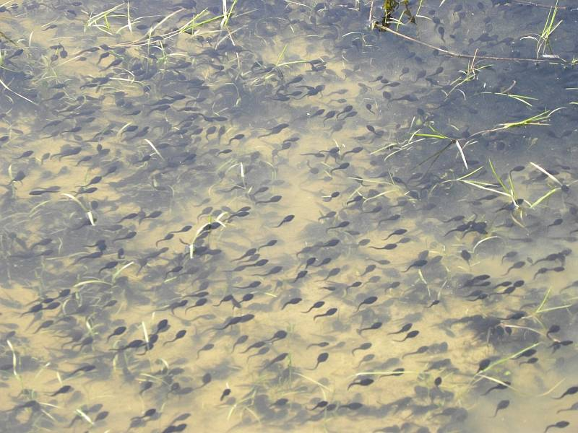

Le favole, si sa, sono racconti di pura fantasia.
Sophie ne aveva sentite raccontare, e poi lette lei stessa, tante, quante ne erano contenute nei libri di un'intera biblioteca.
Una biblioteca non di un piccolo paese, ma di una città grande, una capitale per giunta: Praga, dove lei era nata e sono custoditi libri antichissimi, scritti in tutte le lingue del mondo e con le lettere delle parole piene di ghirigori e arabeschi.
Erano fiabe non comuni, che non si trovano nei libri di altre biblioteche, fiabe che raccontavano storie da sembrare non solo impossibili sulla terra, ma che neppure potessero essere inventate dalla fantasia più sfrenata e bizzarra.
Sennonché, lei vuole che racconti ora qua una storia, realmente accaduta, a lei e a me nonno Tonino, da sembrare una fiaba ancora più fantastica di quelle contenute nei libri di Praga.
Dopo averla letta, direte se è vero o no.

Sophie era ancora una bambina piccolina, quando, verso fine aprile, andò per la prima volta al mare, con la sua mamma e il papà, a Lido di Savio, ospite di nonno Tonino.
Nel residence c’era una piscina, ancora coperta da un telone verde impermeabile, che aveva raccolto la pioggia caduta durante tutto l’autunno, l’inverno e parte della primavera, sicché sopra si era formato un laghetto.
Spesso, lei e il nonno, si soffermavano a guardarlo, notando, quando soffiava il vento, che s’increspava proprio come quelli grandi naturali, e faceva le onde che si dilatavano a lambire i bordi della piscina.
Ma un giorno, verso il tramonto, attraverso l’increspatura rossastra dell’acqua, intravedono nel fondo un brulichio mai notato prima.
Di cosa si trattava?
Era il movimento frenetico di una miriade di piccoli girini, appena venuti fuori dalla schiusa delle uova depositate dalle rane.
Dopo quella scoperta, nonno e nipotina trascorrevano diverse ore al giorno ad ammirare lo scodinzolare delle minuscole creature anfibie.
Ogni giorno notavano, però, che il laghetto si stava prosciugando, riducendosi prima a uno stagno, poi a una grossa pozzanghera.
E i girini si ammassavano sempre più gli uni sugli altri, cominciando quasi a boccheggiare e a diventare un pasto succulento per alcuni piccioni che, all’improvviso, atterravano su a beccarli.
Bisognava fare qualcosa per salvarli.
Allora nonno e nipotina, per non farsi vedere da nessuno, si alzavano presto al mattino, portando tante volte, l’uno un secchio grande, l’altra uno piccolo, pieni d’acqua, che rovesciavano sul telone, in modo da assicurare ai girini la sopravvivenza.
Inoltre, si mettevano di guardia e scacciavano lo stormo di piccioni che intendevano fare con i girini dei bocconi prelibati.
Intanto, essi scodinzolavano sempre più frenetici e veloci nella poca acqua rimasta, alimentata giorno per giorno dal buon cuore del nonno e della nipote Sophie, per evitare che si seccasse del tutto.
Nonno e nipote, la prima cosa che facevano ogni mattino, era andare a sincerarsi che i girini fossero ancora vivi.
Finché, un giorno, si ritrovarono di fronte ad uno spettacolo meraviglioso: durante la notte era avvenuta la metamorfosi da girini a ranocchi ed ora questi saltellavano da tutte le parti per andare alla ricerca di una nuova meta, nel parco ed oltre verso la campagna circostante.
Ne erano talmente tanti che nonno e nipotina rimasero a lungo fermi immobili, non solo stupiti ad ammirarli, anche per evitare di calpestarli.
Quando i ranocchi cominciarono a diradarsi, cautamente si mossero anche loro due, tenendo con fatica a freno la voglia di correre e saltare, per la gioia provata di aver visto i girini salvati e diventati ranocchi.
Ogni tanto ne avvistavano ancora alcuni, nascosti sotto i cespugli.
Sapete che facevano i ranocchi?
Si nutrivano mordendosi la loro coda che non gli serviva più.
Tutti i ranocchi fanno così, quando avviene le metamorfosi da girini.
Intanto, nonno Tonino e Sophie quanto erano contenti per aver compiuto quell’opera buona! La vacanza al mare sembrò più meritata per aver salvato quelle migliaia di creature!

Ma, quando la vacanza stava per terminare, il giorno prima del ritorno accadde qualcosa di straordinario.
Non si sa come sia stato possibile, i ranocchi che erano stati salvati, cresciuti nel frattempo, vennero a sapere che nonno Tonino e Sophie ritornavano in Lombardia.
Allora, la sera prima della partenza, essi fecero tutti ritorno al residence per andare a salutarli.
Mentre i due erano a cena, cominciarono a cantare in coro, cantavano sì, non gracidavano.
Da dove viene questo bel canto, e quali uccelli lo fanno, si chiesero.
Andati fuori per scoprirlo, si accorsero che non proveniva dal cielo, dagli alberi, ma dalla terra, da sotto i cespugli.
E, all’improvviso, tutte le rane e i rospi vennero fuori, cominciando a fare un allegro girotondo intorno a loro.
Rimasti immobili, ancora una volta, per il timore di calpestarli, essi continuavano a girargli intorno, facendo girare un po’ la testa anche a loro.
Prima o poi, pensavano, come in tutti i girotondi, cascheranno anche loro tutti giù per terra, fermandosi.
Macché, la loro allegria era talmente tanta che sembrava non avessero alcuna intenzione di smettere.
E quando cessarono, invece di andare tutti giù per terra, che fecero?
Saltarono addosso a nonno Tonino e Sophie per ringraziarli di averli salvati.
Poiché le rane e i rospi erano diverse centinaia, si aggrappavano ai loro vestiti, alla barba del nonno, ai capelli, quelli piccoli si infilavano nelle orecchie, e quelli piccolissimi anche nel naso.
A turno, ognuno di loro si avvicinava agli occhi di nonno Tonino e Sophie per ammirare la bontà che promanava dal loro animo e loro vedevano in quelli delle rane e dei fratelli rospi, gratitudine e commozione.
Quando, tutti resero in questo modo omaggio a nonno e nipotina, come fosse presente un occulto direttore d’orchestra, spiccarono all’unisono un salto, anche questa volta però, invece di cadere giù per terra, volando in cielo come uccelli.
Allontanandosi, si vedevano i loro occhi luccicare ancora dalla commozione provata, sembrando stelle che si confondevano con quelle vere, brillanti nella notte serena.
Le comete le scambiarono davvero per nuove stelle e allora le fecero festa, danzandole intorno con le loro scie luminose.
Ne accorsero talmente tante, che quella notte il cielo sembrò diventare tutto un fuoco pirotecnico,
Da ogni parte della terra lo stavano ad ammirare col naso in su, chiedendosi che festa ci fosse quel giorno.
Nessuno sapeva che era la festa del ringraziamento delle rane e dei rospi a nonno Tonino e alla sua nipotina Sophie.
Lo sapevano solo Sophie e nonno Tonino, che ha raccontato la storia fantastica vissuta, per farla conoscere e rivivere anche a voi.

